一家三子女全是剃刀背，治好儿子却不治女儿，最后妈妈哭瞎眼

**三姐弟6岁时都成“剃刀背”**

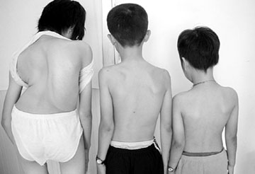

老实巴交的陈国柱（化名）是一名农民，一共生有四女一男。7年前，6岁的大女儿陈冰洁（化名）的右后背突然拱起，且越隆越高。陈国柱（化名）夫妇赶紧带着女儿去求医，却被告知无法治疗。

令陈国柱始料不及的是，唯一的儿子（老三）陈永明（化名）和四女儿陈冰心（化名）均在6岁时莫名其妙地右后背拱起，同大姐一样相继成为“剃刀背”。陈国柱非常着急，妻子也整天以泪洗面，最后眼睛哭瞎了，一米以外都看不清。

去年底，陈国柱听乡邻介绍，广州医院可以治这种病，就四处筹措了1000多元，带着陈冰洁（13岁）、陈永明（11岁）和陈冰心（8岁）满怀希望到了广州。

**10万医疗费吓退三姐弟**

医院骨科主任详细检查了孩子们的病情，表示他们的腰板有希望直起来。但三姐弟的治疗费用不下10万元。

陈国柱又喜又忧，因为治疗费用非一个贫穷农民家庭所能负担。医院的医护人员非常同情三姐弟的病情，捐了一些钱，但根本就不够，只好给他们做一些按摩、理疗。18天后，陈国柱（化名）带着三姐弟无奈出院了。

**乡亲捐款5万姐弟再上广州**

令陈国柱揪心的是，儿女们的病情在不断加重。尤其是大女儿，由于后背长期侧弯，已压迫到她的肺，所以稍一运动就气喘吁吁。他忘不了医生的话，如果冰娜不赶紧做手术，下一步会压迫心脏，生命就有危险。

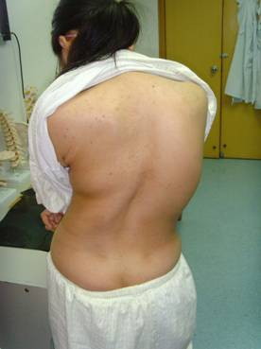

今年，陈国柱给市委书记写了一封求援信。市委书记接信后，立即批示民政部门要想方设法帮助这3个孩子治好病，并带头捐款2000元。之后，各单位和一些热心乡亲纷纷捐款，凑到了5万元。今年10月14日，陈国柱（化名）又满怀希望带着儿女们来到医院。

**老三手术成功老大却没钱治**

医生再次见到三姐弟时，为他们病情的迅速发展感到吃惊。

陈冰洁（化名）上次来时侧弯才100度，现在已经112度。经过研究，医院决定先为三儿子陈永明（化名）做手术。原因是陈永明（化名）是最适合做手术的年龄，侧弯比姐姐轻，比较容易根治。10月17日，陈永明（化名）躺上了手术台。

手术非常成功，小永明的背已经直了。

之后，医生还请假肢厂的人给陈冰心（化名）量了尺寸，以订造一个固定架，帮她矫正身体。这个固定架要半年一换，估计要固定到十二三岁。

现在，只剩下老大陈冰洁（化名）的问题没解决了。医生说，怎么省她的治疗费也得5万元。陈国柱（化名）一家又陷入忧愁。

**医生解释陈氏姐弟病因**

骨科医生医生说，三姐弟不约而同在6岁时患“剃刀背”实属罕见。据了解，陈国柱（化名）有4个女儿，一个儿子，老二和老五没问题。陈的祖辈也都没有“剃刀背”的病史，故可排除家族遗传方面的原因。另外，陈的左邻右舍，也没有这种发病史，所以发病与当地水土也没关系。医生询问了他们的坐姿与睡姿，发现陈国柱一家的都喜欢“拧”着坐，由于这种不正确的坐姿造成三个孩子腰背部肌肉发育不平衡而患上了“剃刀背”。

骨科医生表示，现在不少儿童少年由于姿势不正，很容易发生脊柱侧弯。另外，如果发育不正常，脊柱两侧肌力不平衡，也会发生侧弯。这两种原因造成的少年“剃刀背”非常多，有关部门调查的发病率连年攀高。每年到医院求治的少年“剃刀背”病例超过100例。

另外，坐姿不正确除了可能导致脊柱畸形外，还有可能引起斜视、近视等眼部疾病。家长一定要多多留意，亡羊补牢将付出很大的代价。目前市场上，有强制矫正坐姿的产品，但需要孩子接受这种穿戴方式才有作用，而且关键是父母不知道孩子是否能在家长不在身边时继续使用这个产品。

现在，市面新涌出的一款智能硬件—ElfEar感姿精灵学生坐姿保护仪，可以戴在孩子的耳朵上，智能监测孩子的实时坐姿，一旦孩子的坐姿不正确，ElfEar感姿精灵学生坐姿保护仪就会发出声音提示，孩子跟着语音提示，动一动姿势就可以了，每次积极的响应，都会被记录下来，最后会体现在评分和每日进步曲线上，家长可以和孩子制定激励规则。

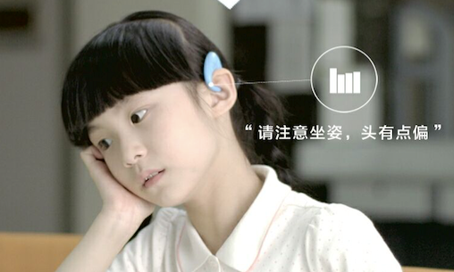

ElfEar感姿精灵可以较精确测量各个方位的头部姿势，在提醒方面，其拟人化形式，更容易让孩子从心理上接受。孩子会觉得这是无形中帮助自己的小伙伴，所以愿意接受它的提示。更重要的是，它还配有对应的APP，家长下载APP后能够实时观察到孩子看书做作业或在学校佩戴的情况。